Конспект занятия по рисованию
в подготовительной группе
« Кем ты хочешь быть»

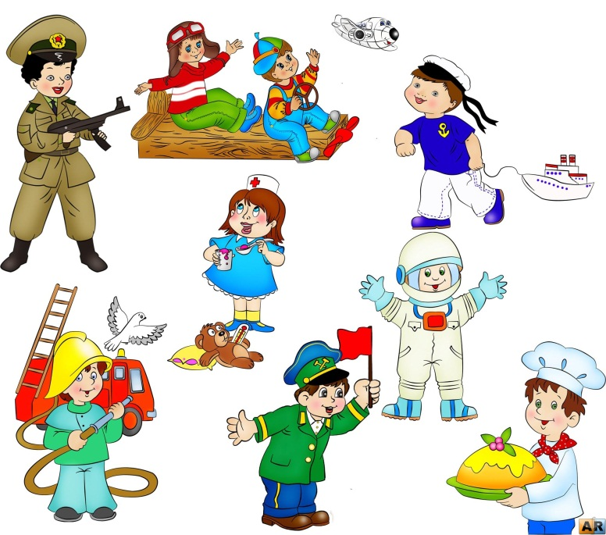

Подготовила и провела:
воспитатель подготовительной группы
Жегулёва А. Д

2024 г.

Цель: создать условия для развития детского художественного творчества в изобразительной деятельности.

Обучающие:
– учить передавать в рисунке представления о труде взрослых, изображать людей в характерной профессиональной одежде, в трудовой обстановке, с необходимыми атрибутами.
- закреплять умение рисовать основные части простым карандашом, делать наброски на бумаге, аккуратно закрашивать рисунки.
- обогащать активный словарь по теме «профессии»;

Развивающие:
- развивать мелкую моторику рук;
- развивать воображение, творческую активность;
- развивать основные мыслительные операции.

Воспитательные:
- воспитывать уважение к людям разных профессий, формировать представление о социальной роли труда и позитивную установку к различным видам труда;
-развивать взаимодействие со сверстниками.

Материалы и оборудование:
демонстрационные:
- слайды с изображением людей различных профессий;
- фотоальбом группы;
раздаточные:
- цветные карандаши, краски акварельные, краски гуашь, масляные мелки - на выбор;
- бумага А4;
-графитный карандаш;
- стаканчики с водой;
- бумага для набросков;
- салфетки;
- кисти.
- палитры.
оборудование:
- ноутбук;
- экран;
- проектор;
- 8 кукол разных профессий с атрибутами.

Предварительная работа.
Рассматривание иллюстраций или фотографий с изображением людей различных профессий; беседа «Где и кем работают твои родители»; чтение художественной литературы по теме, проведение дидактических и сюжетно – ролевых игр на тему «Профессии».

Ход занятия:

1.Введение в игровую ситуацию.

Воспитатель берет фотоальбом группы для того, листает его, рассматривает фото, когда детки были совсем маленькие.
- Да, как быстро летит время. Кажется, совсем недавно вы пришли в детский сад, были маленькие и смешные, и вот совсем скоро настанет время, когда мы будем прощаться, и вы пойдете в школу (заставка – музыка « До свиданья, детский сад). А время очень быстро летит. Вы окончите школу, получите профессии и я знаю и верю, что станете очень умными, добрыми и хорошими людьми (заставка – «Школьные годы, чудесные»).
- Как бы мне хотелось увидеть всех, когда вы вырастете.
-А давайте с вами немножко помечтаем. Вы любите мечтать?
- Ребята, хотите представить, что вы на пороге окончания школы, почти взрослые и вам нужно выбрать профессию.
Профессий много на земле
И каждая важна.
Решай мой друг, кем быть тебе.
Ведь жизнь у нас одна.
- Какое прекрасное стихотворение! Да, профессий на свете немало и очень трудно выбрать свою.
2.Актуализация имеющихся знаний.

- Ребята, а вы когда-нибудь задумывались о том, кем хотите стать?
- Чем вас привлекает данная профессия?
- А почему ты выберешь эту профессию?
Ответы детей.
- Знаете, я ведь тоже хотела с самого детства стать актрисой, а стала воспитателем и очень этому рада. Я люблю свою профессию, мне очень нравится работать с детьми.
- Скажите, а вы знаете, что надо делать для того, чтобы выбрать свою профессию?
Ответы детей.
(Подвести к пониманию того, что надо хорошо узнать о разных профессиях и сделать выбор.)
Ребята, а хотите немного поиграть и отгадать загадки? Тогда смотрите внимательно!
(Просмотр презентации с отгадыванием загадок.)
Открытие нового знания или умения.
Темной ночью, ясным днем
Он сражается с огнем.
В каске, будто воин славный,
На пожар спешит... (пожарный)

Кирпичи кладет он в ряд,
Строит садик для ребят
Не шахтер и не водитель,
Дом нам выстроит... (строитель)

Кто пропишет витамины?
Кто излечит от ангины?
На прививках ты не плачь —
Как лечиться, знает... (врач)

В классе начался урок.
Знает школьник и родитель —
Проведет урок... (учитель).)

- Он не летчик, не пилот,
Он не водит самолет
А огромную ракету.
Дети, кто, скажите, это? (Космонавт)

Воспитатель снова берёт фотоальбом гостям и обращается к детям:
- Мне так бы хотелось, чтобы в этом альбоме была фотография Софии - врача, Димы – пожарного. Однако до этого времени еще очень далеко. Дорогие будущие специалисты, как вы можете мне помочь?
Ответы детей. (Подвести к ответу, что можно нарисовать себя в будущей профессии)
- Мне бы очень хотелось увидеть ваши рисунки.
- А вам хочется нарисовать себя в будущей профессии?
Ответы детей

Физминутка «Профессии»
Мы в профессии играли ходьба на месте
В миг мы лётчиками стали! прямые руки в стороны
В самолёте полетали - покружиться вокруг себя
И шофёрами вдруг стали! ходьба на месте
Руль теперь в руках у нас руки перед собой, «держим руль»
Быстро едем, просто класс! бег вокруг себя с рулем
А теперь на стройке мы ходьба на месте
Кладём ровно кирпичи. руки перед собой согнуты в локтях
Раз- кирпич и два, и три – поднимаем руки вверх
Строим дом мы, посмотри! соединить прямые руки над головой
Вот закончена игра,
Нам на стульчики пора.
Тогда выбирайте материалы, мои юные художники, и за работу.

Затруднение в ситуации.
Напоминаю о том, что все мелкие детали прорисовывать графитным карандашом не надо, а лишь основные части. Предлагаю детям предварительно сделать набросок на отдельном листе бумаги, отметить, что желательно изобразить профессию с атрибутами, если шофер – машина, если магазин – товары и.т.д.
По окончании рисования.
- Вы сегодня очень порадовали меня. Какие замечательные рисунки останутся на память в альбоме вашей группы. Я вам очень благодарна за ваши работы.
- А пока рисунки сохнут, хотите ли вы еще поиграть?
Дидактическая игра «Поймай – скажи»
Цель: закрепить знания о профессиях взрослых.
Оборудование: мяч.
Ход игры: дети становятся в круг, ведущий, бросая мяч детям, называет профессию. Поймавший мяч бросает его ведущему, называя, что делает человек этой профессии.
Образец: врач – лечит, художник – рисует, повар – варит, пожарный – тушит, плотник – строгает.

Итог занятия:
Обращаясь к каждому ребенку:
- Какой рисунок тебе понравился?
- Кем будет ребенок, который нарисовал этот рисунок?
- Как ты догадался? Что тебе в этом помогло?
- Что тебе понравилось в этом рисунке?
(Вопросы к автору рисунка.)
- Что тебе нравится в своем рисунке?
- Что тебе не удалось?
- Что ты хотели бы изменить, дорисовать?

Воспитатель: Хочу закончить наше занятие стихотворением «Столько есть профессий разных».
Столько есть профессий разных,
Все их нам не перечесть:
Есть врачи и водолазы,
Токари, шахтеры есть.
Учит в школе нас учитель,
А портной костюмы шьет.
Строит новый дом строитель,
Капитан корабль ведет.
Главное — не ошибиться,
Выбирая, кем же стать?
Парикмахером, певицей,
Или на Луну летать.
Целый день все дяди, тети
Что-то делают для нас,
Здесь стихи про них найдете
О работах их рассказ!

